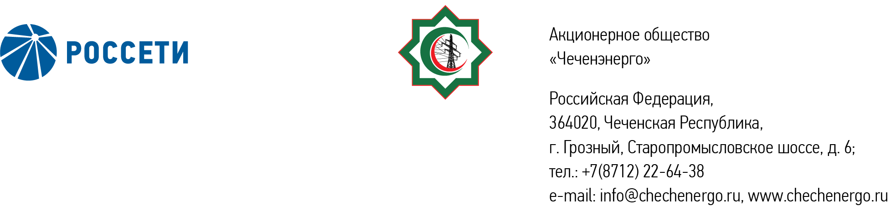

**ПРОТОКОЛ № 371**

Совета директоров АО «Чеченэнерго»

Дата проведения: 15 августа 2025 года.

Форма проведения: заочное голосование.

Дата и время окончания приема документов, содержащих сведения о волеизъявлении членов Совета директоров (опросных листов): 15 августа 2025 года, 17 часов 00 минут.

Дата составления протокола: 15 августа 2025 года.

Всего членов Совета директоров Общества – 6 человек.

В заочном голосовании приняли участие (получены опросные листы) члены Совета директоров:

Кадиров Иса Салаудинович

Уколов Владимир Анатольевич

Айметов Рустем Рафаэльевич

Боев Сергей Владимирович

Мисерханов Лукман Хасанович

В голосовании не принимал участие:

Жумаев Лом-Али Нажаевич.

Кворум имеется.

ПОВЕСТКА ДНЯ:

1. Об утверждении Плана работы Совета директоров АО «Чеченэнерго» на 2025-2026 корпоративный год.
2. Об утверждении Плана (Программы) снижения потерь электрической энергии в электрических сетях АО «Чеченэнерго» на 2025-2029 годы.

Итоги голосования и решения, принятые по вопросам повестки дня:

**Вопрос:** 1. Об утверждении Плана работы Совета директоров АО «Чеченэнерго» на 2025-2026 корпоративный год.

**Решение:**

1.1. Утвердить План работы Совета директоров АО «Чеченэнерго» на 2025-2026 корпоративный год согласно приложению № 1 к настоящему решению.

Голосовали «ЗА»: Кадиров И.С., Уколов В.А., Айметов Р.Р., Боев С.В., Мисерханов Л.Х.

«ПРОТИВ»: нет

«ВОЗДЕРЖАЛСЯ»: нет

Решение принято единогласно.

**Вопрос:** 2. Об утверждении Плана (Программы) снижения потерь электрической энергии в электрических сетях АО «Чеченэнерго» на 2025-2029 годы.

**Решение:**

2.1. Утвердить План (Программу) снижения потерь электрической энергии в электрических сетях АО «Чеченэнерго» на 2025 год согласно приложению № 2 к настоящему решению, принять к сведению показатели на 2026-2029 годы.

2.2. Считать утратившим силу План (Программу) снижения потерь электрической энергии в электрических сетях АО «Чеченэнерго» на 2024-2028 годы, утвержденный решением Совета директоров АО «Чеченэнерго» 10.10.2024 (протокол от 10.10.2024 № 345).

2.3. Поручить единоличному исполнительному органу АО «Чеченэнерго» при разработке Плана (Программы) снижения потерь электрической энергии в электрических сетях АО «Чеченэнерго» на 2026-2030 годы включить дополнительные мероприятия по снижению потерь, обеспечивающие получение дополнительных эффектов.

Голосовали «ЗА»: Кадиров И.С., Уколов В.А., Айметов Р.Р., Боев С.В., Мисерханов Л.Х.

«ПРОТИВ»: нет

«ВОЗДЕРЖАЛСЯ»: нет

Решение принято единогласно.

|  |  |  |  |  |  |
| --- | --- | --- | --- | --- | --- |
| Приложение: | | 1. | | План работы Совета директоров АО «Чеченэнерго» на 2025-2026 корпоративный год. | |
|  | | 2. | | План (Программа) снижения потерь электрической энергии в электрических сетях АО «Чеченэнерго» на 2025-2029 годы. | |
|  | | 3. | | Опросные листы членов Совета директоров АО «Чеченэнерго», принявших участие в голосовании. | |

Председатель Совета директоров И.С. Кадиров

Корпоративный секретарь Н.С. Канцурова